Міністерство освіти і науки України

Національний технічний університет України

«Київський політехнічний інститут ім. Ігоря Сікорського»

Факультет інформатики та обчислювальної техніки

ЛАБОРАТОРНА РОБОТА № 5

з дисципліни «Методи наукових досліджень»

на тему «Проведення трьохфакторного експерименту

при використанні рівняння регресії з урахуванням квадратичних членів.»

ВИКОНАВ:

студент 2 курсу

групи ІВ-91

Кучеренко І.Д.

Залікова – 9117

ПЕРЕВІРИВ:

ас. Регіда П. Г.

Київ – 2021

**Мета:** Провести повний трьохфакторний експеримент з урахуванням квадратичних членів, використовуючи центральний композиційний план. Знайти рівняння регресії, яке буде адекватне для опису об'єкту.

**Завдання на лабораторну роботу**

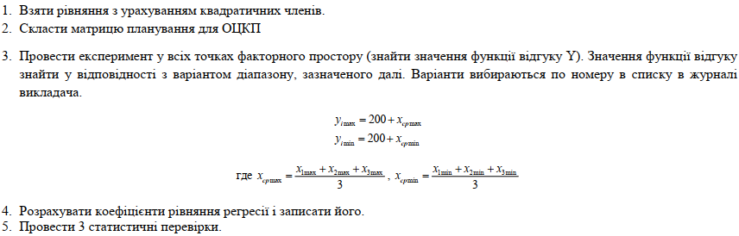

|  |  |  |  |  |  |  |
| --- | --- | --- | --- | --- | --- | --- |
| № варіанту | x1 | | x2 | | x3 | |
| min | max | min | max | min | max |
| 116 | -7 | 10 | -4 | 6 | -5 | 3 |

**Програмний код**

import numpy as np  
from itertools import product, combinations  
  
np.set_printoptions(formatter={'float_kind': lambda x: "%.2f" % (x)})  
Tt = 1.45  
Ft = 2.16  
Gt = 0.3346  
gt = {12: {1: 0.5410, 2: 0.3924, 3: 0.3264, 4: 0.2880, 5: 0.2624, 6: 0.2439, 7: 0.2299, 8: 0.2187, 9: 0.2098, 10: 0.2020},  
 15: {1: 0.4709, 2: 0.3346, 3: 0.2758, 4: 0.2419, 5: 0.2159, 6: 0.2034, 7: 0.1911, 8: 0.1815, 9: 0.1736, 10: 0.1671}}  
tt = {24: 2.064, 30: 2.042, 32: 1.96} # m = [3, 6]  
ft = {1: 4.2, 2: 3.3, 3: 2.9, 4: 2.7, 5: 2.5, 6: 2.4}  
matrix_with_min_max_x = np.array([[-7, 10], [-4, 6], [-5, 3]])  
m = 3  
  
  
def students_t_test(norm_matrix_, Y_matrix_, N):  
 mean_Y_ = np.mean(Y_matrix_, axis=1)  
 dispersion_Y = np.mean((Y_matrix_.T - mean_Y_) ** 2, axis=0)  
 mean_dispersion = np.mean(dispersion_Y)  
 sigma = np.sqrt(mean_dispersion / (N * m))  
 betta = np.mean(norm_matrix_.T * mean_Y_, axis=1)  
 t = np.abs(betta) / sigma  
 return np.where(t > Tt)  
  
  
def phisher_criterion(Y_matrix, d, N):  
 if d == N:  
 return False  
 Sad = (m / (N - d)) * np.sum((check2 - mean_Y)**2)  
 mean_dispersion = np.mean(np.mean((Y_matrix.T - mean_Y) ** 2, axis=0))  
 Fp = Sad / mean_dispersion  
 return Fp < Ft  
  
  
def cochran_check(Y_matrix_, N):  
 mean_Y_ = np.mean(Y_matrix_, axis=1)  
 dispersion_Y = np.mean((Y_matrix_.T - mean_Y_) ** 2, axis=0)  
 Gp = np.max(dispersion_Y) / (np.sum(dispersion_Y))  
 return Gp < Gt  
  
  
def make_plan_matrix_from_norm_matrix(norm_matrix):  
 plan_matrix = np.empty((len(norm_matrix), len(norm_matrix[0])), dtype=np.float)  
 for i in range(len(norm_matrix)):  
 for j in range(len(norm_matrix[i])):  
 if norm_matrix[i, j] == -1:  
 plan_matrix[i, j] = matrix_with_min_max_x[j-1][0]  
 elif norm_matrix[i, j] == 1 and j != 0:  
 plan_matrix[i, j] = matrix_with_min_max_x[j-1][1]  
 elif norm_matrix[i, j] == 1 and j == 0:  
 plan_matrix[i, j] = 1  
 else:  
 mean = np.mean(matrix_with_min_max_x[j-1])  
 plan_matrix[i, j] = norm_matrix[i, j] * (matrix_with_min_max_x[j-1][1] - mean) + mean  
 return plan_matrix  
  
  
def make_linear_equation():  
 norm_matrix = np.array(list(product("01", repeat=3)), dtype=np.int)  
 norm_matrix[norm_matrix == 0] = -1  
 norm_matrix = np.insert(norm_matrix, 0, 1, axis=1)  
 plan_matrix = make_plan_matrix_from_norm_matrix(norm_matrix)  
 return norm_matrix, plan_matrix  
  
  
def make_equation_with_interaction_effect(current_norm_matrix, current_plan_matrix):  
 plan_matr = current_plan_matrix  
 norm_matrix = current_norm_matrix  
 combination = list(combinations(range(1, 4), 2))  
 for i in combination:  
 plan_matr = np.append(plan_matr, np.reshape(plan_matr[:, i[0]] * plan_matr[:, i[1]], (len(norm_matrix), 1)),axis=1)  
 norm_matrix = np.append(norm_matrix, np.reshape(norm_matrix[:, i[0]] * norm_matrix[:, i[1]], (len(norm_matrix), 1)), axis=1)  
 plan_matr = np.append(plan_matr, np.reshape(plan_matr[:, 1] * plan_matr[:, 2] * plan_matr[:, 3], (len(norm_matrix), 1)), axis=1)  
 norm_matrix = np.append(norm_matrix, np.reshape(norm_matrix[:, 1] * norm_matrix[:, 2] * norm_matrix[:, 3], (len(norm_matrix), 1)), axis=1)  
 return norm_matrix, plan_matr  
  
  
def make_equation_with_quadratic_terms(current_norm_matrix):  
 norm_matrix_second_part = np.empty((3, 7))  
 key = 0  
 for i in range(3):  
 j = 0  
 while j < 7:  
 if j == key:  
 norm_matrix_second_part[i][key] = -1.215  
 norm_matrix_second_part[i][key + 1] = 1.215  
 j += 1  
 else:  
 norm_matrix_second_part[i][j] = 0  
 j += 1  
 key += 2  
  
 norm_matrix_second_part = np.insert(norm_matrix_second_part, 0, 1, axis=0)  
 norm_matrix = np.append(current_norm_matrix, norm_matrix_second_part.T, axis=0)  
 plan_matrix = make_plan_matrix_from_norm_matrix(norm_matrix)  
 plan_matrix = make_equation_with_interaction_effect(norm_matrix, plan_matrix)[1]  
 plan_matrix = np.append(plan_matrix, plan_matrix[:, 1:4] ** 2, axis=1)  
 norm_matrix = make_equation_with_interaction_effect(norm_matrix, plan_matrix)[0]  
 norm_matrix = np.append(norm_matrix, norm_matrix[:, 1:4] ** 2, axis=1)  
 return norm_matrix, plan_matrix  
  
  
count = 2  
flag_of_model = False  
while flag_of_model is False:  
 norm_matrix = make_linear_equation()[0]  
 plan_matr = make_linear_equation()[1]  
 if count == 1:  
 norm_matrix = make_equation_with_interaction_effect(norm_matrix, plan_matr)[0]  
 plan_matr = make_equation_with_interaction_effect(norm_matrix, plan_matr)[1]  
 elif count > 1:  
 plan_matr = make_equation_with_quadratic_terms(norm_matrix)[1]  
 norm_matrix = make_equation_with_quadratic_terms(norm_matrix)[0]  
 plan_matr_for_calc_Y = plan_matr  
 N = len(plan_matr)  
 Y_matrix = []  
 mean_Y = []  
 indexes = []  
 flag_of_dispersion = False  
 while flag_of_dispersion is False:  
 Y_matrix = np.random.randint(200 + np.mean(matrix_with_min_max_x, axis=0)[0],  
 200 + np.mean(matrix_with_min_max_x, axis=0)[1], size=(N, m))  
 mean_Y = np.mean(Y_matrix, axis=1)  
 if cochran_check(Y_matrix, N):  
 flag_of_dispersion = True  
 b_natura = np.linalg.lstsq(plan_matr, mean_Y, rcond=None)[0]  
 b_norm = np.linalg.lstsq(norm_matrix, mean_Y, rcond=None)[0]  
 check1 = np.sum(b_natura * plan_matr, axis=1)  
 indexes = students_t_test(norm_matrix, Y_matrix, N)  
 check2 = np.sum(b_natura[indexes] * np.reshape(plan_matr[:, indexes], (N, np.size(indexes))), axis=1)  
 print("Матриця плану експерименту: \n", plan_matr)  
 print("Нормована матриця: \n", norm_matrix)  
 print("Матриця відгуків: \n", Y_matrix)  
 print("Середні значення У: ", mean_Y)  
 print("Натуралізовані коефіціенти: ", b_natura)  
 print("Перевірка 1: ", check1)  
 print("Індекси коефіціентів, які задовольняють критерію Стьюдента: ", np.array(indexes)[0])  
 print("Критерій Стьюдента: ",check2)  
 else:  
 m += 1  
 print("Дисперсія неоднорідна!")  
 if phisher_criterion(Y_matrix, np.size(indexes), N):  
 flag_of_model = True  
 print("Рівняння регресії адекватно оригіналу.")  
 else:  
 count += 1  
 print("Рівняння регресії неадекватно оригіналу.")

**Результат роботи програми**

Позитивний результат

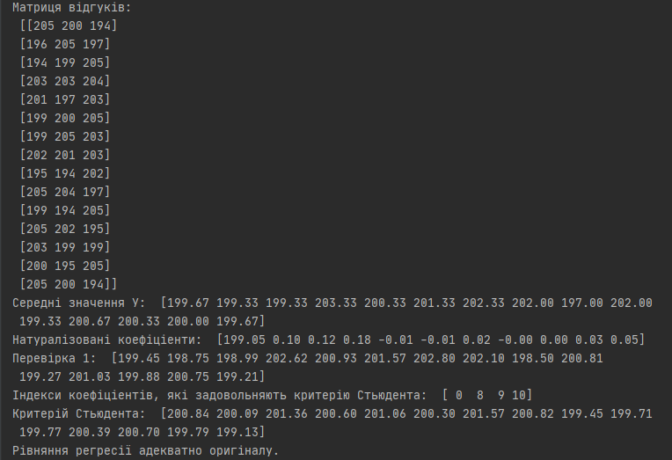

Негативний результат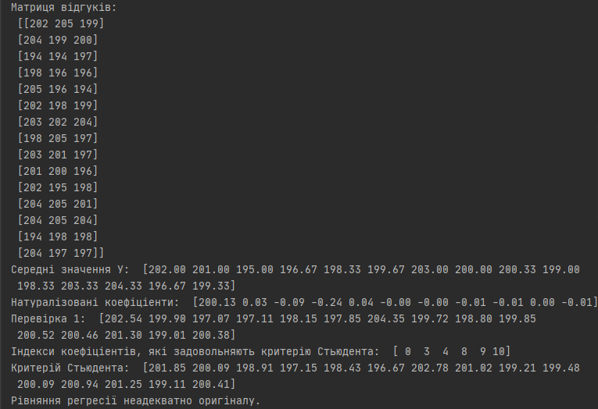

**Висновок:**

Під час виконання даної лабораторної роботи я провів трьохфакторний експеримент при використанні регресії з урахуванням квадратичних членів, перевірив однорідність дисперсії за критерієм Кохрена, отримав коефіцієнти рівняння регресії, оцінив значимість знайдених коефіцієнтів за критеріями Стьюдента та Фішера.

Мета лабораторної роботи була досягнута.